一、mysql数据库概述
2018年9月14日
13:13

  - 数据库的概念
数据库: 存储数据的仓库
数据库类型：层次式数据库, 网络式数据库, 关系型数据库
  - 关系型数据库
    - 使用关系模型来存储的数据的数据库叫做关系型数据库。
常见数据库
  - 商业数据库
Oracle
SQLServer
DB2
Sybase
  - 开源数据库
MySQL
SQLLite
  - MySQL数据库的安装和配置
参照文档 --- 课前资料中图片
安装的路径不要有中文和空格
默认的端口3306不要去改, 保持默认即可
使用命令行窗口连接MYSQL数据库：mysql –u用户名 –p密码
登陆或退出MySql客户端命令
登录：mysql -u root -p123 -h localhost；
-u：后面的root是用户名，这里使用的是超级管理员root；
-p：后面的123是密码，这是在安装MySQL时就已经指定的密码；
-h：后面给出的localhost是服务器主机名，它是可以省略的，例如：mysql -u root -p 123；
退出：quit或exit；
安装过程中出现的问题：
  - 在安装过程中，MySQL Server Configuration最后一步无法执行。
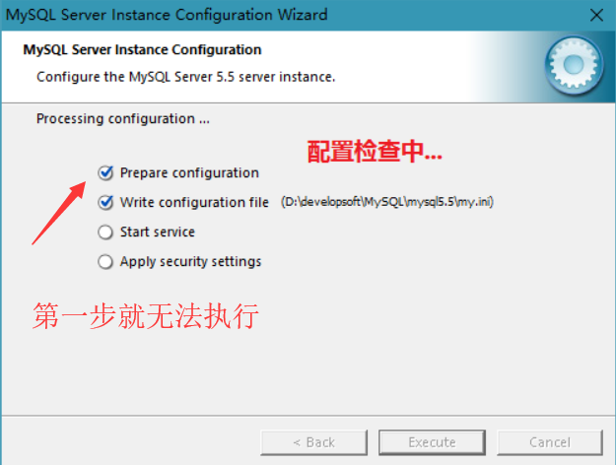
  - 解决方案：
结束当前界面，找到Mysql安装目录下的bin目录，右键单击MySQLInstanceConfig.exe文件->管理员权限执行。
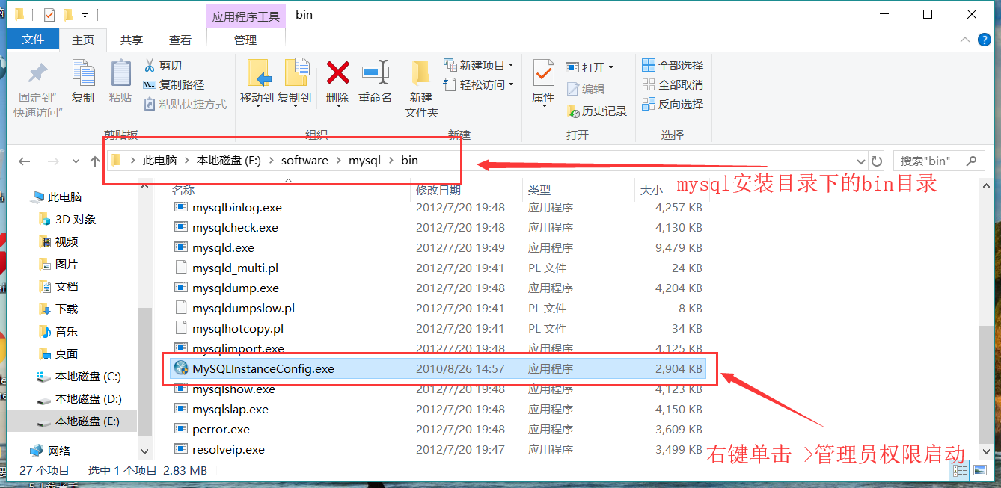
  - 10061错误：
报“Can't connect to MySQL server on 'localhost' (10061)“错误
解决：
在DOS下进入BIN目录
C:\Program Files\MySQL\MySQL Server 5.4\bin
然后，直接输入net start mysql
然后enter就可以了。

  - MySQL数据库服务器、数据库和表的关系
所谓安装数据库服务器，只是在机器上装了一个数据库管理程序，这个管理程序可以管理多个数据库，一般开发人员会针对每一个应用创建一个数据库。
为保存应用中实体的数据，一般会在数据库创建多个表，以保存程序中实体的数据。
数据库服务器、数据库和表的关系如图所示：
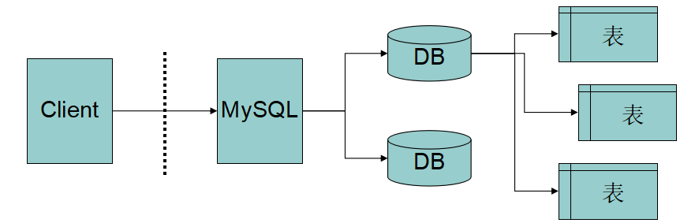
  - 数据在数据库中的存储方式
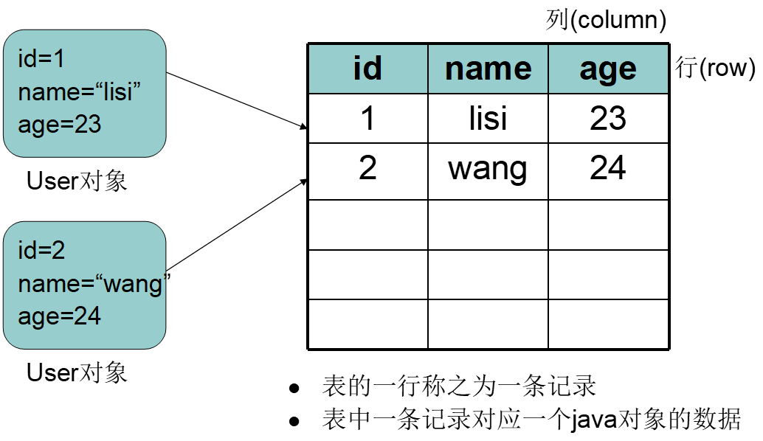
  - SQL语言
    - Structured Query Language, 结构化查询语言
    - 非过程性语言
    - 美国国家标准局(ANSI）与国际标准化组织（ISO）已经制定了SQL标准
    - 为加强SQL的语言能力，各厂商增强了过程性语言的特征
      - 如Oracle的PL/SQL 过程性处理能力
      - SQL Server、Sybase的T-SQL
    - SQL是用来存取关系数据库的语言，具有查询、操纵、定义和控制关系型数据库的四方面功能。

二、Sql语句——库、表操作
2018年9月14日
17:23

  - 创建数据库
CREATE DATABASE [IF NOT EXISTS] db_name [create_specification[,create_specification] ...]
create_specification: 7
[DEFAULT] CHARACTER SET charset_name | [DEFAULT] COLLATE collation_name
CHARACTER SET：指定数据库采用的字符集
COLLATE：指定数据库字符集的比较方式
（查看mysql存储位置 :show global variables like "%datadir%";）
练习：
创建一个名称为mydb1的数据库。
create database mydb1;
创建一个使用utf8字符集的mydb2数据库。
create database mydb2 character set gbk;
创建一个使用utf8字符集，并带校对规则的mydb3数据库。
create database mydb3 character set utf8 collate utf8_bin
  - 查看、删除数据库
显示数据库语句：
1 | SHOW DATABASES
显示数据库创建语句：
1 | SHOW CREATE DATABASE db_name
数据库删除语句：
1 | DROP DATABASE [IF EXISTS] db_name
练习：
查看当前数据库服务器中的所有数据库 show databases;
查看前面创建的mydb2数据库的定义信息show create database mydb2;
删除前面创建的mydb1数据库 drop database mydb1;
  - 修改数据库
1  2  3  4  5 | ALTER DATABASE [IF NOT EXISTS] db_name  [alter_specification [, alter_specification] ...] alter_specification:  [DEFAULT] CHARACTER SET charset_name | [DEFAULT] COLLATE collation_name
  - 选择数据库
1 | use db_name;
查看当前使用的数据库:
1 | select database();
  - 练习
查看服务器中的数据库，并把其中某一个库的字符集修改为utf8;
alter database mydb3 character set gbk;
  - 创建表(基本语句)
1  2  3  4  5  6 | CREATE TABLE table_name  (  field1 datatype,  field2 datatype,  field3 datatype,  )[character set 字符集][collate 校对规则]
character set 字符集 collate 校对规则
field：指定列名 datatype：指定列类型
  - 注意：创建表时，要根据需保存的数据创建相应的列，并根据数据的类型定义相应的列类型。例：user对象
id | int
name | string
password | string
birthday | date
  - MySQL常用数据类型
    - 字符串型
      - VARCHAR、CHAR
    - 大数据类型
      - BLOB、TEXT
    - 数值型
      - TINYINT 、SMALLINT、INT、BIGINT、FLOAT、DOUBLE
    - 逻辑型
      - BIT
    - 日期型
      - DATE、TIME、DATETIME、TIMESTAMP
  - 创建表练习
创建一个员工表employee ---- 查看表结构: desc 表名;
字段 | 属性
id | 整形
name | 字符型
gender | 字符型
birthday | 日期型
entry_date | 日期型
job | 字符型
salary | 小数型
resume | 大文本型
*创建一个员工表employee
create table employee(
id int primary key auto_increment ,
name varchar(20),
gender varchar(2) ,
birthday date,
entry_date date,
job varchar(20),
salary double,
resume text
);

创建完毕之后利用desc employee 来查看表结构。
  - 定义单表字段的约束
    - 定义主键约束
      - primary key:不允许为空，不允许重复
      - 删除主键：alter table tablename drop primary key ;
      - 主键自动增长 ：auto_increment
    - 定义唯一约束
      - unique
      - 例如：name varchar(20) unique
    - 定义非空约束
      - not null
      - 例如：salary double not null
    - 外键约束
  - 查看表信息
查看表结构：
desc tabName
查看当前所有表：
show tables
查看当前数据库表建表语句
show create table tabName;
  - 修改表
使用 ALTER TABLE 语句追加, 修改, 或删除列的语法.
ALTER TABLE table ADD column datatype [DEFAULT expr] [, column datatype]..;
ALTER TABLE table MODIFY column datatype [DEFAULT expr] [, column datatype]...;
ALTER TABLE table DROP column;
修改表的名称：
rename table 表名 to 新表名;
修改列的名称：
ALTER TABLE table change old_column new_column typefiled;
修改表的字符集：
alter table user character set utf8;
  - 练习
在上面员工表的基本上增加一个image列。
修改job列，使其长度为60。
删除gender列。
表名改为user。
修改表的字符集为utf8
列名name修改为username
  - 删除表
drop table tabName;
注意：创建表前，要先使用use db_name语句使用库。

数据库中存储的形式:
Id | Name | Password | birthday

三、数据库的CRUD
2018年9月14日
17:24

  - 数据库表记录CRUD语句
    - Insert语句 (增加数据)
    - Update语句 (更新数据)
    - Delete语句 (删除数据)
    - Select语句(查找数据)
    - Insert语句
  - 使用 INSERT 语句向表中插入数据。
INSERT INTO table_name [(column [, column...])] VALUES (value [, value...]);
  - 插入的数据应与字段的数据类型相同。
  - 数据的大小应在列的规定范围内，例如：不能将一个长度为80的字符串加入到长度为40的列中。
  - 在values中列出的数据位置必须与被加入的列的排列位置相对应。
  - 字符和日期型数据应包含在单引号中。
  - 插入空值：不指定或insert into table value(null)
  - 如果要插入所有字段可以省写列列表，直接按表中字段顺序写值列表
  - Insert语句练习
练习：使用insert语句向employee表中插入三个员工的信息。
字段名 | 字段类型
id | 整形
name | 字符串型
gender | 字符串型
birthday | 日期型
salary | 浮点型
entry_date | 日期型
resume | 大文本型
Tip：mysql中文乱码
  - mysql有六处使用了字符集，分别为：client 、connection、database、results、server 、system。
  - client是客户端使用的字符集。
  - connection是连接数据库的字符集设置类型，如果程序没有指明连接数据库使用的字符集类型就按照服务器端默认的字符集设置。
  - database是数据库服务器中某个库使用的字符集设定，如果建库时没有指明，将使用服务器安装时指定的字符集设置。
  - results是数据库给客户端返回时使用的字符集设定，如果没有指明，使用服务器默认的字符集。
  - server是服务器安装时指定的默认字符集设定。
  - system是数据库系统使用的字符集设定。（utf-8不可修改）
show variables like'character%';
set names gbk;临时修改当前CMD窗口和mysql的通信编码字符集
  - 通过修改my.ini 修改字符集编码
请到mysql安装目录下面找到 my.ini文件
修改default-character-set=utf8 为 default-character-set=gbk
有两个地方都要改
修改文件前，先停止mysql服务 ，等修改后再重新启动
使用dos命令 ：net stop mysql 来停止服务 net start mysql 来启动
  - Update语句
使用 update语句修改表中数据。
UPDATE tbl_name
SET col_name1=expr1 [, col_name2=expr2 ...]
[WHERE where_definition]
UPDATE语法可以用新值更新原有表行中的各列。
SET子句指示要修改哪些列和要给予哪些值。
WHERE子句指定应更新哪些行。如没有WHERE子句，则更新所有的行。
Update语句练习
  - 练习：在上面创建的employee表中修改表中的纪录。
要求:
将所有员工薪水修改为5000元。
将姓名为'zs'的员工薪水修改为3000元。
将姓名为'lisi'的员工薪水修改为4000元,job改为ccc。
将'wu'的薪水在原有基础上增加1000元。

  - Delete语句
使用 delete语句删除表中数据。
delete from tbl_name [WHERE where_definition]
  - 如果不使用where子句，将删除表中所有数据。
  - Delete语句不能删除某一列的值（可使用update）
    - update table_name set 字段名='';
  - 使用delete语句仅删除记录，不删除表本身。如要删除表，使用drop table语句。
    - drop table table_name;
  - 同insert和update一样，从一个表中删除记录将引起其它表的参照完整性问题，在修改数据库数据时，头脑中应该始终不要忘记这个潜在的问题。
外键约束
  - 删除表中数据也可使用TRUNCATE TABLE 语句，它和delete有所不同，参看mysql文档。
  - Delete语句练习
删除表中名称为’zs’的记录。
删除表中所有记录。
使用truncate删除表中记录。
  - Select语句(1)
基本select语句
SELECT [DISTINCT] *|{column1, column2. column3..}FROM table;
select 指定查询哪些列的数据。
column指定列名。
*号代表查询所有列。
from指定查询哪张表。
DISTINCT可选，指显示结果时，是否剔除重复数据
练习：
查询表中所有学生的信息。
查询表中所有学生的姓名和对应的英语成绩。
过滤表中重复数据。distinct去重
  - Select语句(２)
    - 在select语句中可使用表达式对查询的列进行运算
SELECT * |{column1｜expression, column2｜expression，..}
FROM table;
  - 在select语句中可使用as语句
SELECT column as 别名 from 表名;
练习
在所有学生分数上加10分特长分显示。
统计每个学生的总分。
使用别名表示学生总分。
  - Select语句(3)
使用where子句，进行过滤查询。练习：
查询姓名为XXX的学生成绩
查询英语成绩大于90分的同学
查询总分大于200分的所有同学
  - Select语句(４)
在where子句中经常使用的运算符
比较运算符 | > < <= >= = <> | 大于、小于、大于(小于)等于、不等于
 | between ...and... | 显示在某一区间的值
 | in(set) | 显示在in列表中的值，例：in(100,200)
 | like ‘张pattern’ | 模糊查询%_
 | is null | 判断是否为空  select * from user where id is null
 | ifnull(原值,替代值) | 如果原值为null，则使用代替值  select ifnull(score,0) from exam;
逻辑运算符 | and | 多个条件同时成立
 | or | 多个条件任一成立
 | not | 不成立，例：where not(salary>100);

Like语句中，% 代表零个或多个任意字符，_ 代表一个字符，例first_name like ‘_a%’;
Select语句(４)练习
查询英语分数在 80－100之间的同学。
查询数学分数为75,76,77的同学。
查询所有姓张的学生成绩。
查询数学分>70，语文分>80的同学。
  - Select语句(５)
使用order by 子句排序查询结果。
SELECT column1, column2. column3..
FROM table;
order by column asc|desc
Order by 指定排序的列，排序的列既可是表中的列名，也可以是select 语句后指定的列名。
Asc 升序（默认）、Desc 降序
ORDER BY 子句应位于SELECT语句的结尾。
练习：
对语文成绩排序后输出。
对总分排序按从高到低的顺序输出
对姓李的学生成绩排序输出
  - 聚集函数－count
count(列名)返回某一列，行的总数
Select count(*)|count(列名) from tablenam [WHERE where_definition]
练习：
统计一个班级共有多少学生？
统计数学成绩大于90的学生有多少个？
统计总分大于250的人数有多少？
  - 聚集函数－SUM
Sum函数返回满足where条件的行的和
Select sum(列名)｛,sum(列名)…｝ from tablename[WHERE where_definition]
练习：
统计一个班级数学总成绩？
统计一个班级语文、英语、数学各科的总成绩
统计一个班级语文、英语、数学的成绩总和
统计一个班级语文成绩平均分
注意：sum仅对数值起作用，否则会报错。
注意：对多列求和，“，”号不能少。
  - 聚集函数－AVG
AVG函数返回满足where条件的一列的平均值
Select avg(列名)｛,avg(列名)…｝ from tablename [WHERE where_definition]
练习：
求一个班级数学平均分？
求一个班级总分平均分？
  - 聚集函数－MAX/MIN
Max/min函数返回满足where条件的一列的最大/最小值
Select max(列名)from tablename [WHERE where_definition]
练习：
求班级最高分和最低分（数值范围在统计中特别有用）
  - Select语句(6)分组操作
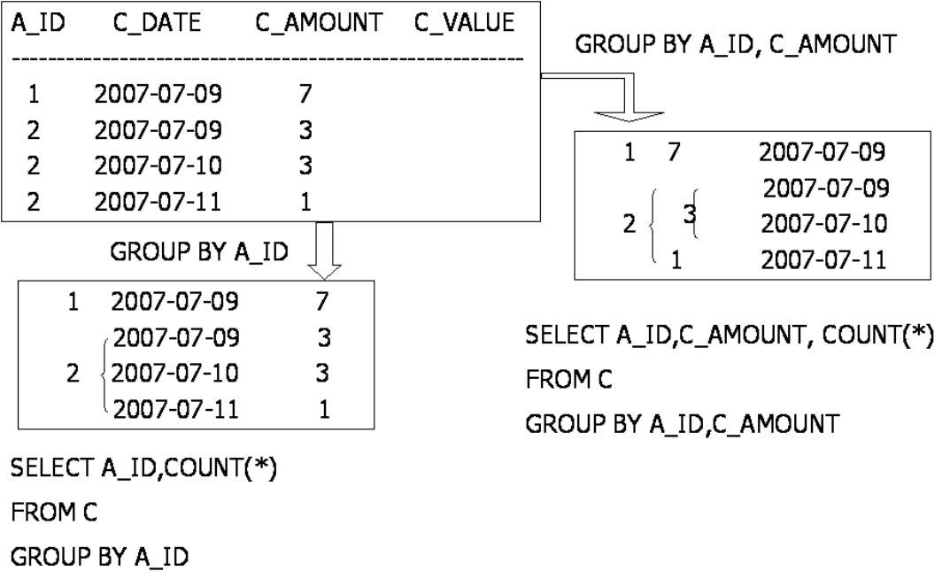
使用group by 子句对列进行分组
SELECT column1, column2. column3..
FROM table
group by column having ...
练习：对订单表中商品归类后，显示每一类商品的总价
  - 使用having 子句 对分组结果进行过滤
练习：查询购买了几类商品，并且每类总价大于100的商品
  - where和having区别：where在分组前进行条件过滤，having在分组后进行条件过滤。使用where的地方都可以用having替换。但是having可以使用分组函数，而where后不可以使用。

四、备份、恢复数据库
2018年9月14日
17:25
  - 备份数据库表中的数据
cmd> mysqldump -u 用户名 -p 数据库名 > 文件名.sql
mysqldump -uroot -p db_name > d:/1.sql
  - 恢复数据库
（注意：如果数据库已经删除，先创建数据库再恢复数据。）
方式一: 在cmd中:
mysql –u 用户名 -p 数据库名 < 文件名.sql
mysql -uroot -p db_name < d:/1.sql
mysql -uroot -p mydb3 < d:/1.sql
方式二: 在mysql客户端中
source 文件名.sql
source d:/1.sql
  - 练习
备份test库中的数据，并恢复

五、多表设计
2018年9月14日
17:26
  - 多表设计——外键约束
定义外键约束

foreign key(ordersid) references orders(id)
多表设计中常常伴随着外键约束的产生。
  - 多表设计中三种实体关系
    - M:N的联系引入关系表
联系的属性及两个实体的主标识形成关系表。
关系表的主键为两个实体主标识的组合。
参加表 | (E1,P1,percent）
雇员表 | (E1,E2)
项目表 | (P1,P2,P3)
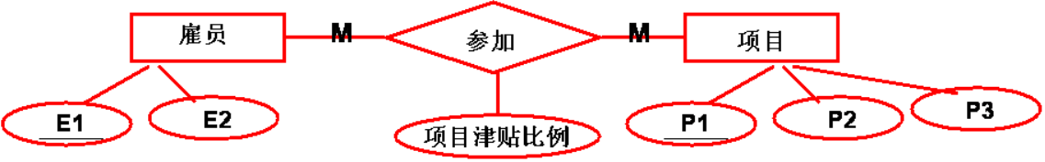
  - 1:N 的联系可不引入关系表
将关系的属性及非多方的主标识加入到多方表
多方表的外键是非多方实体的主标识
老师表 | （Tid，Tname，Tsex）
课程表 | （Cid，Cname，Tid，allowance）
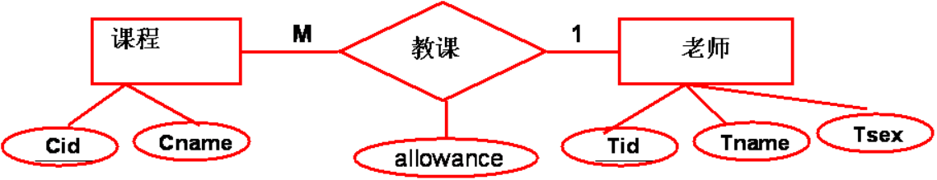
  - 1:1的联系不必引入关系表
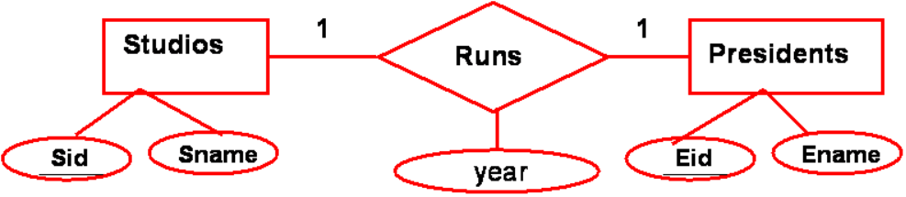

六、外键约束
2018年9月17日
16:35

  - 外键:
    - 用来通知数据库表与表字段之间的对应关系, 并让数据库帮我们维护这样关系的键就叫做外键
    - 外键作用: 维护数据的完整性 一致性
    - 定义外键约束
foreign key(ordersid) references orders(id)
  - 案例:
新建部门表dept(id,name)
通过外键约束建立与员工表emp关系
create table dept(
id int primary key auto_increment,
name varchar(20)
);

insert into dept values(null, '财务部');
insert into dept values(null, '人事部');
insert into dept values(null, '科技部');
insert into dept values(null, '销售部');

create table emp(
id int primary key auto_increment,
name varchar(20),
dept_id int,
foreign key(dept_id) references dept(id)
);

insert into emp values(null, '张三', 1);
insert into emp values(null, '李四', 2);
insert into emp values(null, '老王', 3);
insert into emp values(null, '赵四', 4);
insert into emp values(null, '刘能', 4);

七、多表查询
2018年9月17日
16:38

  - 多表查询
案例：
create table dept(
id int primary key auto_increment,
name varchar(20)
);

insert into dept values(null, '财务部');
insert into dept values(null, '人事部');
insert into dept values(null, '科技部');
insert into dept values(null, '销售部');

create table emp(
id int primary key auto_increment,
name varchar(20),
dept_id int
);

insert into emp values(null, '张三', 1);
insert into emp values(null, '李四', 2);
insert into emp values(null, '老王', 3);
insert into emp values(null, '刘能', 5);

  - 需求：查询出部门信息和部门所对应的员工信息。
select * from dept, emp;
  - 笛卡尔积查询：
  - 笛卡尔积查询概念：
两张表相乘得出来的结果。如果左边表有m条记录，右边有n条记录，则查询出来的结果就是m*n条。这些查询结果中包含大量错误的结果，通常不会使用这种查询。
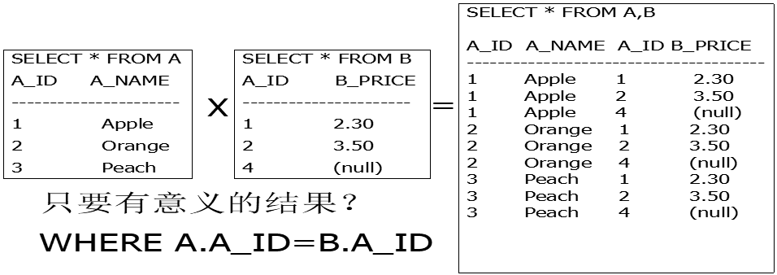
select * from dept, emp;
select * from dept, emp where emp.dept_id=dept.id;
select * from dept d, emp e where e.dept_id=d.id;
  - 内连接查询：
  - 内连接查询概念：左边表有且右边表也有的记录。
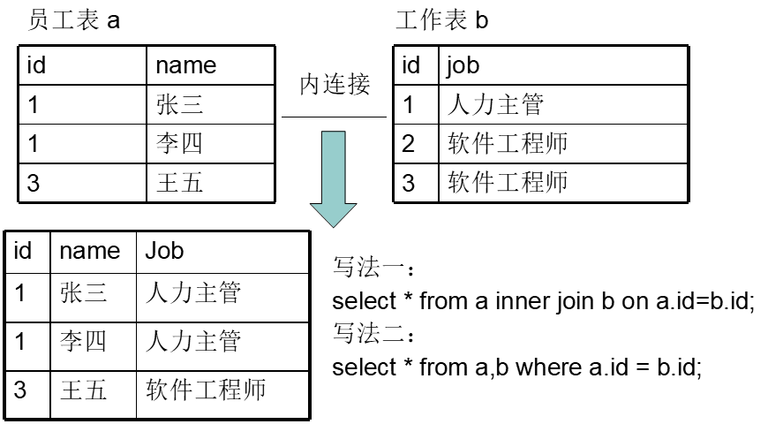
select * from dept d inner join emp e on e.dept_id=d.id;
  - 左、右外连接查询及全连接查询
  - 左外连接查询：在内连接查询的基础上，加上左边表有而右边表没有的记录
**查询出部门所对应的员工信息, 同时列出那些没有员工的部门
select * from dept d left join emp e on e.dept_id=d.id;
  - 右外连接查询：在内连接查询的基础上，加上右边表有而左边表没有的记录。
**查询出部门所对应的员工信息, 同时列出那些没有部门的员工
select * from dept d right join emp e on e.dept_id=d.id;
  - 全外连接查询：在内连接查询的基础上，加上左边表有而右边表没有的记录 和 右边表有而左边表没有的记录。
**查询出部门所对应的员工信息,同时列出那些没有员工的部门及些没有部门的员工
select * from dept d full join emp e on e.dept_id=d.id;
##mysql不支持全外连接查询
**通过union关键字来模拟全外连接查询
select * from dept left join emp on emp.dept_id = dept.id
union
select * from dept right join emp on emp.dept_id = dept.id;

拓展
2018年12月25日
15:08

扩展：
- mysql查询关键字执行顺序：
查询中用到的关键词主要包含六个，并且他们的顺序依次为 ：
select--from--where--group by--having--order by
其中select和from是必须的，其他关键词是可选的。
这六个关键词的执行顺序，与sql语句的书写顺序并不是一样的，而是按照下面的顺序来执行
from--where--group by--having--select--order by。
注意：
- 虽然select在having后执行，但是mysql中仍然可以在having中使用select语句定义的别名。
原因分析：mysql在查询的时候会产生一个临时表，所有的字段名称（别名）在临时表中已经产生，产生了临时表之后才会进行having操作。也就是说mysql内部有一定的解析顺序，解析顺序select优先于having。在这里我个人认为是mysql可能没有将这一点做规范。
- Oracle中having无法使用select语句内的别名。
- insert into 和replace into和merge into
  - insert into是mysql的基本插入语句。
  - replace into 是mysql中的代替插入语句，可以理解为insert into的升级版。replace into在执行的时候，首先会根据指定的主键或者唯一索引判断当前表中是否存在指定的主键或索引，如果主键或唯一索引已经存在，则先将对应的索引的数据删除，然后在索引位置插入replace into中包含的数据。如果主键和唯一索引没有存在，则直接在索引位置插入replace into中包含的数据。
  - merge into 是oracle数据库中的代替插入语句。实现方式和replace into类似。
  - 执行效率：
    - 如果指定索引位置没有数据，insert into和replace into执行效率相差无几，二者效率相同。
    - 如果指定位置索引已经存在，insert into语句不能正常执行，replace into语句可以正常执行。
  - 注意：虽然replace into比较好使用，但是也存在一定风险：
    - replace每次要重新分配自增id;
    - replace中执行delete时, 在有外键的情况下会很麻烦;
    - 如果delete时定义的有触发器, 则会被执行;
    - 副作用也会被传播到replica slave.
  - 推荐使用INSERT INTO … ON DUPLICATE KEY UPDATE
ON DUPLICATE KEY UPDATE是mysql特有的一个sql关键字，只能在mysql中使用。
在MySQL数据库中，如果在insert语句后面带上ON DUPLICATE KEY UPDATE 子句，而要插入的行与表中现有记录的惟一索引或主键中产生重复值，那么就会发生旧行的更新；如果插入的行数据与现有表中记录的唯一索引或者主键不重复，则执行新纪录插入操作。
比如有这样一张表：
create table func(id int primary key,count int,birthday date);
insert into func values(1,1,'1990-09-09');--插入一条数据
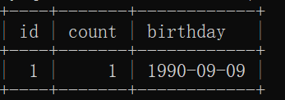
insert into func values(1,1,'1990-09-09') on duplicate key update count = count+1;--表中有数据，删除原表数据，将新数据插入。
提示两行受到影响，说明先执行的删除操作，然后插入新的数据。
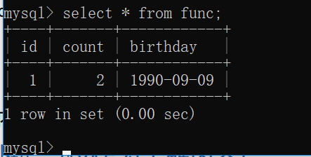
观察到没有任何新数据插入，count字段被更新。（count字段更新是因为刚刚的插入语句中书写了update count = count+1;）
如果不希望任何字段更新，可以写成如下格式：
insert into func values(1,1,'1990-09-09') on duplicate key update count = values(count);--再次执行，没有新数据插入到数据库中。
- MySQL内置函数
请了解mysql内置函数。内置函数众多，不需要每一个都掌握，熟练掌握几个在以后使用即可。可以查看mysql官方文档学习内置函数。
- 在已经存在的表中添加外键。(仅作为了解内容)
alter table tb_name add constraint fk_name foreign key (tb_name.id) references tb_stu(id);
例如：alter table emp add constraint forkey foreign key(dept_id) references dept(id);
该语句是在 tb_name表上添加一个外键约束，引用 tb_stu的主键，fk_name是约束的名字。
删除约束：alter table tb_name drop constraint fk_name ；
- 外键的使用情景：
在不要求吞吐速度而对数据的正确性和安全性要求较高时，推荐使用外键。
如果面对高吞吐量，要求优先保证读取效率时，则不推荐使用外键。
- 删除的时候使用别名：
原句：delete from employee where id = 1;
别名：delete e from employee as e where id =1;

